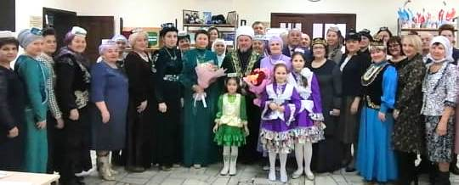

Гасырлар аша җемелдәп, йолдызың янсын икән,
Йөзек кашына куярлык, эшләрең калсын икән...
Республика күләмендә узган “Бәби туе”, “Бишек туе”, “Исем кушу”, “Ак калфакның энҗеләрен бөртекләп җыяр чаклар” кебек бәйрәмнәр, районда “Сүнмәс дәрт” ветераннар клубы, Балтач районы “Ак калфак” татар хатын-кызлар иҗтимагый оешмасы рәисе Камалова Зөлфирә ханымның тормыш девизы бу. Үз тормышы, үз фәлсәфәсе, үз аңы, үз дөньясы булган әлеге гүзәл ханымга багышланган юбилей кичәсе Балтач Үзәк китапханәсенә мәртәбәле кунакларны җыйды.

